Relatório de Projeto B do grupo <IPM009>
Miguel Nunes, 56338, fc56338@alunos.fc.ul.pt
Henrique Catarino, 56278, fc56278@alunos.fc.ul.pt

Introdução
Este projeto baseia-se numa aplicação em que o objetivo do utilizador é clicar em 20 alvos, que aparecem uns a seguir aos outros, o mais rápido possível. O objetivo do projeto é modificar a aplicação de forma a ajudar os utilizadores a clicar nos 20 alvos o mais rápido possível.

Com este objetivo decidimos modificar a cor e aumentar o tamanho do alvo para ser mais fácil de ver, e subsequentemente clicar, e adicinionar cor ao alvo seguinte para o utilizador saber logo onde tem de clicar. Não adicionámos cor aos alvos a seguir a este último de forma a não causar confusão ao utilizador.

Estes resultados mostram que os participantes demoraram entre 12,23 e 28,64 segundos a clicar nos 20 alvos com uma média de 17,02 segundos e cometeram em média 1,7 erros.

Comparado com o original, as nossas modificações ajudaram a clicar nos alvos mais rápido, mas os utilizadores cometeram mais erros em média.

Desenho da solução
Efectuámos alterações à forma como os alvos são apresentados para aumentar a eficácia e eficiência da sua solução.

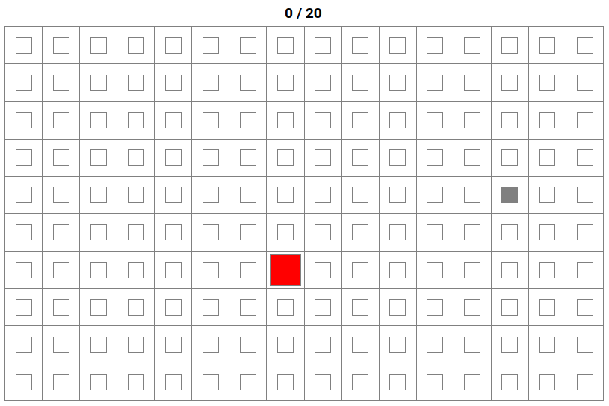
Alteração 1: Cor do alvo
Modificámos a cor do alvo corrente para uma cor viva, neste caso vermelho, para fazer mais contraste com o background e ser mais fácil de encontrar o alvo corrente ao clicar no anterior.

Alteração 2: Tamanho do alvo
Aumentámos o tamanho do alvo corrente de forma a ser mais fácil e rápido de clicar.

Alteração 3: Cor do alvo seguinte
Adicionámos também uma cor cinzenta ao alvo seguinte. Desta forma enquanto o utilizador clica num target pode saber logo onde terá de clicar a seguir.

Método

Participantes
Os participantes são 20 dos nossos colegas, alunos de Engenharia Informática, com as idades registadas entre os 19 e 21 anos.

Procedimento
Após os participantes introduzirem a sua idade, aparece uma grade com 160 quadrados distribuídos por 10 linhas e 16 colunas, com um desses quadrados salientado a vermelho. Os participantes terão de clicar no quadrado vermelho com o cursor do rato o mais rápido possível, após o clique outro quadrado aleatório será salientado a vermelho. Os participantes deverão clicar os quadrados vermelhos 20 vezes o mais rápido possível.

Infelizmente não foi possível ter a certeza de que todos os participantes usaram o mesmo equipamento, alguns dos testes foram feitos num portátil, usando um touchpad, outros num Desktop usando um rato e um foi feito num Smartphone.

Medidas
Para cada teste foi medido o tempo total, o tempo entre cada clique, o número de sucessos (clique no alvo), o número de erros (clique em nenhum quadrado), e o número de falhas (clique no quadrado errado).

Desenho e Análise
O estudo é inter grupos pois foram fornecidos resultados de vários testes à versão original da aplicação estudada.

Resultados
Nesta secção apresentamos os resultados obtidos.

Análise descritiva
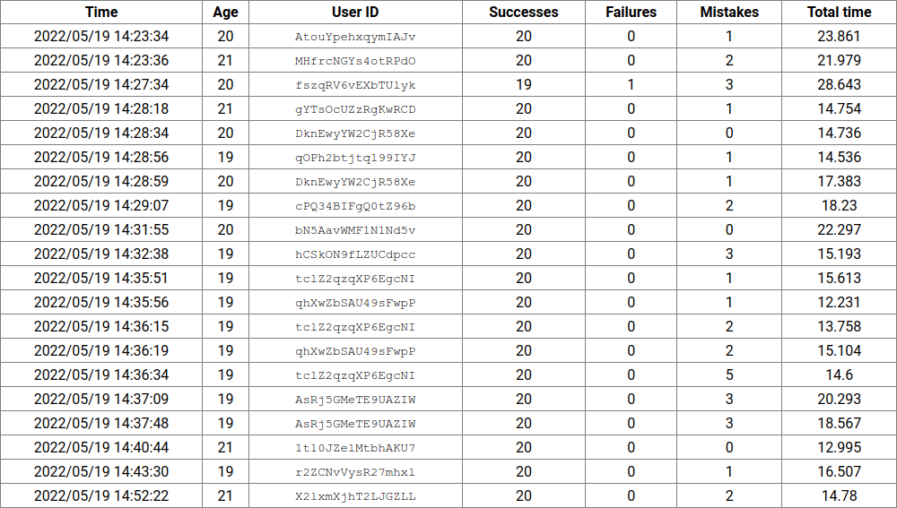

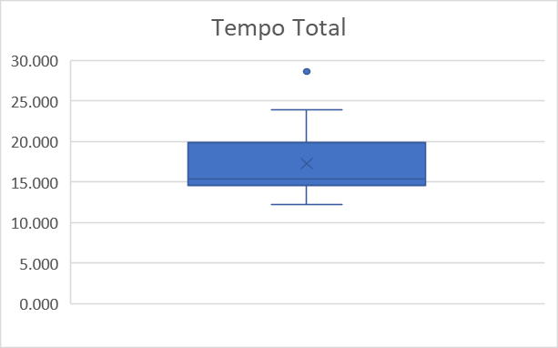

A grande maioria dos participantes conseguiu acabar o teste sem cometer nenhuma falha, mas cada participante cometeu em média 1,7 erros com apenas 3 dos 20 participantes, 15%, a conseguirem acabar com nenhuma falha ou erro.

Análise inferencial

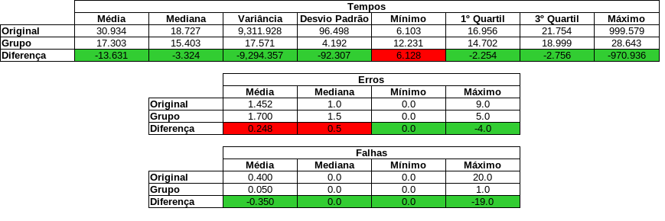
Discussão
Em termos de tempo, as nossas modificações ajudadaram a clicar nos alvos mais rapidamente. O único parâmetro em que o original é melhor que o mínimo foi o tempo mínimo, mas isto só acontece se contarmos testes com falhas.

Nos nossos testes foram cometidos mais erros que no original, mas muitas menos falhas.

Infelizmente estes estudos podem não ser muito comparáveis pois o nosso só contém 20 testes comparado com os 135 testes do original.

Também descobrimos que o método de input (rato, touchpad, touchscreen) pode variar os tempos, o que significa que se o método fosse sempre igual, as diferenças poderiam ser bastante diferentes.

Conclusões
Achamos que fizemos os dois um bom trabalho, e fizemos os dois o mesmo esforço.
No entanto, o terceiro membro do nosso grupo (Francisco Oliveira – 56318) desistiu da cadeira a meio do ano e por essa razão não participou neste projeto.

Referências
- Kane, S.K., Wobbrock, J.O. and Smith, I.E. (2008). Getting off the treadmill: Evaluating walking user interfaces for mobile devices in public spaces. Proceedings of the ACM Conference on Human-Computer Interaction with Mobile Devices and Services (MobileHCI '08). Amsterdam, Netherlands (September 18-20, 2008). New York: ACM Press, pp. 109-118. https://faculty.washington.edu/wobbrock/pubs/mobilehci-08.pdf
- Rodrigues, A., Nicolau, H., Montague, K., Carriço, L., & Guerreiro, T. (2016, September). Effect of target size on non-visual text-entry. In Proceedings of the 18th International conference on human-computer interaction with mobile devices and services (pp. 47-52). http://www.di.fc.ul.pt/~tjvg/amc/tiny_mhci.pdf
- Trindade, D., Rodrigues, A., Guerreiro, T., & Nicolau, H. (2018, April). Hybrid-Brailler: combining physical and gestural interaction for mobile braille input and editing. In Proceedings of the 2018 CHI Conference on Human Factors in Computing Systems (pp. 1-12). http://www.di.fc.ul.pt/~tjvg/amc/chi2018_hybrid_brailler.pdf

